Isótopos Estáveis. Espectrometria de Massas para Determinação de Razão Isotópica de Elementos de Baixo Número Atômico (IRMS).
A Técnica de Traçador e a Diluição Isotópica

Paulo Cesar Ocheuze Trivelin
Prof. Associado - CENA/USP

1. INTRODUÇÃO

Na natureza, a matéria é constituída de átomos dos elementos químicos, que podem estar arranjados de diferentes maneiras e proporções, formando os compostos ou substâncias, podendo ser estas simples ou complexas. O átomo tem uma estrutura muito semelhante ao sistema solar onde, no centro, localiza-se o núcleo, carregado positivamente e, em torno dele, giram partículas de carga negativa (elétrons), como os planetas giram em órbitas ao redor do sol. O próton é partícula constituinte do núcleo de todos os átomos, possuindo carga positiva de mesma grandeza e massa 1.850 vezes maior que a do elétron. O número de elétrons nos átomos é, portanto, igual ao número de prótons do núcleo. Fazem parte ainda do núcleo, partículas sem carga elétrica e com massa pouco maior que a do próton, que são os nêutrons. O número de prótons e nêutrons no núcleo define a massa dos átomos.
O número de elétrons e a distribuição destes nos orbitais dos átomos determinam as propriedades químicas dos diferentes elementos. O número de prótons no núcleo que define o número de elétrons do átomo é característico de cada elemento químico, embora átomos de um mesmo elemento não obrigatoriamente devam ter o mesmo número de neutros no núcleo.
Os átomos dos elementos são caracterizados pela constituição de seu núcleo, ou seja, pelo número de prótons e nêutrons. Átomos que possuem diferentes números e nêutrons no núcleo, mas contém mesmo número de prótons, tratam-se do mesmo elemento e são chamados de isótopos. A forma genérica de se representar os isótopos é dado por : ^{A}_{Z}^{X}, significando X o símbolo do elemento (ex.: N - nitrogênio, P - fósforo, K - potássio, etc.); A o número de prótons e de neutros do núcleo (ex.: ¹⁴N, ³¹P, ³⁹K, etc.); Z o número de prótons (ex.: ¹⁴₇N, ³¹₁₅P, ³⁹₁₉K, etc.).
Os isótopos podem ser estáveis (exemplo para o elemento potássio que possui 19 prótons no núcleo: ³⁹K e ⁴¹K), e como tais não emitem radiações, ocorrendo na natureza em proporção quase constante (³⁹K = 93,1% e ⁴¹K = 6,89%). Naturalmente, também podem ocorrer radioisótopos em quantidades muito pequenas, como é o caso do ⁴⁰K (0,01% de ocorrência), que assim existem por possuírem meia-vida muito longa (meia-vida de ⁴⁰K = 1,3.10⁹ anos), ou por serem produtos de cadeias radioativas naturais, com meia-vida de média a curta (ex.: ²⁸⁸Ra), ou ainda por serem produzidos na atmosfera por ação dos raios cósmicos (ex.: ¹⁴C). A meia-vida (símbolo T) de uma espécie radioativa é definida como o tempo para que metade dos átomos radioativos se desintegre, ou seja, emitam radiações.
Além dos isótopos estáveis e radioativos naturais podem ser obtidos os radioisótopos artificiais, que são assim chamados por serem produzidos pelo homem em aparelhos especiais (ciclotron, síncroton, reatores nucleares, etc.), onde a constituição dos núcleos dos átomos é modificada, tornado-os instáveis. Os radioisótopos sofrem desintegrações emitindo partículas : Alfa ($α$) e Beta ($β^{+}$ ou $β^{−}$), características a cada radioisótopo, podendo ou não ocorrer após essas desintegrações emissão de radiação gama, radiação essa semelhante ao raio X. Estas formas de radiações são detectadas em aparelhos chamados de detectores/contadores.
Os isótopos estáveis de elementos de baixo número atômico ocorrem na natureza em proporções quase constantes, como exemplo: hidrogênio: ¹H (99,985%) e ²H (0,015%); boro: ¹⁰B (19,78%) e ¹¹B (80,22%); carbono: ¹²C (98,893%) e ¹³C (1,107%); nitrogênio: ¹⁴N (99,634%) e ¹⁵N (0,366%); oxigênio: ¹⁶O (99,759%), ¹⁷O (0,037%) e ¹⁸O (0,204%); enxofre: ³²S (95,02%), ³³S (0,75%), ³⁴S (4,21%) e ³⁶S ( 0,02%). Os isótopos ²H (deutério), ¹³C, ¹⁵N, ^{18O} e ³⁴S apresentam concentrações mais baixas que seus homólogos (¹H , ¹²C, ¹⁴N, ¹⁶O e ³⁴S) e, por possuírem maior massa (maior número de neutros no núcleo), são denominados de isótopos pesados. No caso do boro o isótopo pesado (¹¹B) é o mais abundante na natureza. Por abundância ou concentração isotópica (% de átomos de isótopo estável considerado) entende-se a porcentagem de um isótopo em relação a todos do mesmo elemento que ocorrem naturalmente, sendo esta determinação feita em aparelhos denominados Espectrômetros de Massas. Os isótopos pesados são usados como traçadores em pesquisas, tanto com o uso de compostos contendo o elemento de interesse, com proporção de isótopos diferente daquela de ocorrência natural (compostos marcados normalmente no isótopo pesado), como por meio das variações na abundância isotópica natural.
No CENA/USP, Piracicaba-SP, são desenvolvidos estudos de hidrologia, hidrogeoquímica e biogeoquímica de carbono, nitrogênio e enxofre tanto em ecossistemas naturais como nos modificados pelo homem (agrossistemas). Nesses estudos são feitos usos das técnicas de traçador com as variações naturais dos isótopos estáveis, e de traçador com compostos marcados com isótopos estáveis de B (¹⁰B), N (¹⁵N) e S (³⁴S). Dentre os estudos com uso de compostos marcados, destacam-se aqueles voltados à ciclagem do nitrogênio em agrossistemas, que são desenvolvidos há mais de 30 anos, citando-se como exemplos àqueles voltados ao aproveitamento por culturas do N de fertilizantes e de outras fontes nitrogenadas; à quantificação da fixação biológica do nitrogênio; estudos das transformações do N no solo: mineralização, nitrificação, imobilização, lixiviação, volatilização de amônia e desnitrificação, em diversas condições de manejo etc.
O CENA/USP além de estar equipado com espectrômetros de massas para determinações de razão isotópica de elementos leves (IRMS) possui um laboratório de enriquecimento e síntese de compostos marcados nos isótopos estáveis ¹⁵N e ³⁴S (amônia ⁻¹⁵N, sulfato de amônio ⁻¹⁵N/³⁴S, uréia ⁻¹⁵N, nitrato-¹⁵N, glicina-¹⁵N, gesso agrícola-³⁴S etc.) que é único no país e América do Sul.

2. ESPECTROMETRIA DE MASSAS

O espectrômetro de massas, por definição, trata-se de um instrumento que separa íons, positivos ou negativos, produzidos a partir de átomos ou moléculas, quer sejam das mais simples às mais complexas, de acordo com a razão massa/carga (m/q). A espectrometria de massas é uma poderosa ferramenta que foi usada, no princípio, na determinação de massas atômicas e, vem sendo empregada, na atualidade, na busca de informações sobre a estrutura de compostos orgânicos, na análise de misturas orgânicas complexas, na análise elementar e na determinação da composição isotópica dos elementos. Trata-se do método mais usado para essa última finalidade. Serão abordados, neste texto, somente os espectrômetros de massas destinados para determinação da razão dos isótopos estáveis de elementos leves, chamados de baixa resolução e destinados para amostras gasosas à temperatura ambiente.
Um espectrômetro de massas (MS ou IRMS: “mass espectrometer" ou “isotope ratio mass spectrometer” respectivamente) constitui-se, basicamente, das seguintes partes: (i) unidade de admissão ou de entrada para amostras gasosas; (ii) fonte de ionização; (iii) unidade aceleradora de íons, (iv) analisador magnético de íons e (v) detector. No interior do aparelho deverá haver a manutenção de alto vácuo, da unidade (i) até os coletores na entrada de (v). Um requerimento fundamental de um espectrômetro de massas é um sistema de vácuo capaz de manter uma pressão muito baixa no analisador, normalmente <100 μPa ( <10⁻⁵ mm Hg ou torr), no setor magnético e na região do coletor. Sistemas acessórios, como cromatógrafos a gás ou analisadores de CNS, ligados à entrada dos espectrômetros, são disponíveis atualmente, o que reduz o trabalho com o preparo de amostras (transformação do elemento de interesse da forma combinada a uma forma gasosa desejável), que normalmente seria realizado em linhas de vácuo, fora do aparelho. Em espectrômetros de massas acoplados com cromatógrafos ou analisadores de CNS (GC-MS, “gas chromatographic mass spectrometer”; GC-IRMS, “gas chromatographic isotope ratio mass spectrometer”; e ANCA-IRMS, “automated nitrogen e carbon analyzer isotope ratio mass spectrometer”) são feitas determinações de teores de C, N e S em amostras minerais e orgânicas, além da razão isótopica do elemento. Atualmente os MS acoplados a cromatógrafos ou analisadores de CNS são também denominados de CF-IRMS (“continuos flow isotope ratio mass spectrometer”), ou seja, espectrômetros de massas com fluxo contínuo, pois existe um fluxo contínuo de gás de arraste (normalmente He de alta pureza - 99,9999%) que carrega o gás produzido no cromatógrafo ou analisador de CNS até a entrada do IRMS.

- O MÉTODO DO TRAÇADOR ISOTÓPICO: A DILUIÇÃO ISOTÓPICA

As propriedades químicas dos elementos são determinadas quase que exclusivamente pelo número e arranjo dos elétrons atômicos. Este número e arranjo são, por sua vez, determinados pela carga nuclear. Portanto, os isótopos de um mesmo elemento terão, praticamente, propriedades químicas idênticas. Existem pequenas diferenças nas propriedades químicas devidas às pequenas variações no tamanho nuclear e às pequenas diferenças de massas entre diferentes isótopos, sendo essas diferenças suficientes para permitir a separação de isótopos de um mesmo elemento. Entretanto para a maioria das finalidades as propriedades químicas dos isótopos podem ser tomadas como iguais.
A grande importância do método do traçador é que os isótopos de um dado elemento, quer seja radioativo ou estável, podem ser identificados numa mistura normal dos isótopos deste elemento, conforme o mesmo é encontrado na natureza, possibilitando o acompanhamento do elemento nos diferentes compartimentos do sistema em estudo (qualitativa e quantitativa).

  - O Método do Traçador Isotópico

O método do traçador isotópico, segundo Wolf (1969), é usado de três maneiras: (i) para obter evidências da síntese (incorporação) e relações precursor - produto entre compostos conhecidos; (ii) no isolamento, purificação e identificação de intermediários desconhecidos numa cadeia de reações; (iii) como uma ferramenta analítica no acompanhamento do curso de uma reação, de compostos conhecidos. Nessa classificação tem-se que (i) e (ii) referem-se ao uso da técnica, mais sob o aspecto qualitativo e (iii) refere-se a técnica analítica por diluição isotópica p.d., ou seja, de caráter quantitativo.
Um exemplo clássico que bem demonstra a utilidade do método com traçador isotópico, sobre a evidência de relações precursor - produto, foi o estudo da origem do oxigênio molecular na reação fotossintética:
_{luz}
nCO₂ + nH₂O → O₂ + (CH₂O)_{n}
Em 1941, a seguinte pergunta era feita: o oxigênio evoluído na reação fotossintética é originário do dióxido de carbono, da água ou de ambos? O problema foi elucidado por Rubin e colaboradores (Devlin & Barker 1971) fazendo crescer algas (Chlorella pyrenoidosa) em solução contendo KHCO₃ com pH10. Quando as algas cresceram em meio contendo H₂¹⁸O, a razão ¹⁸O/¹⁶O do O₂ evoluído (determinado por espectrometria de massas) foi igual a da água marcada com ¹⁸O. Fazendo as algas crescerem em meio com água comum contendo KHC¹⁸O₂, o O₂ evoluído não estava enriquecido em ¹⁸O. Após este estudo ficou esclarecido que o oxigênio da fotossíntese tinha como origem a água.
Outro exemplo clássico do uso da técnica de traçador na identificação de intermediários desconhecidos em cadeias de reações, trata-se dos trabalhos de Calvin e colaboradores em estudos da fixação do dióxido de carbono no processo da fotossíntese (Devlin & Barker, 1971). O emprego do gás carbônico marcado com ¹⁴C em experimentos com plantas (algas) expostas à luz, permitiu a identificação dos compostos estáveis derivados da assimilação do ¹⁴CO₂, elucidando o ciclo da redução do carbono, que é chamado ciclo de Calvin-Benson, sendo um dos mais bem estudados aspectos do processo fotossintético.
O método do traçador isotópico tem sido empregado associado à técnicas químicas e bioquímicas: como a fotografia (autoradiografia) e cromatografia, entre outras. Em estudos em que quantificações são necessárias, o princípio da diluição isotópica torna-se importante.

  - O Método do Traçador Isotópico para Nitrogênio

As aplicações do método de traçador com o isótopo estável ¹⁵N permitem avaliar as transformações individuais do N no solo, mesmo quando múltiplas transformações ocorrem simultaneamente no meio. O método marca o caminho dos dois isótopos de N (¹⁵N e ¹⁴N) simultaneamente, fornecendo informações acerca do sistema e estimando as taxas de transformação do N.
As técnicas de traçador com ¹⁵N, que têm sido usadas em estudos dos processos de transformação do N no solo, podem ser classificadas, de acordo com Hart & Myrold (1996), como: (i) técnica do traçador ¹⁵N - quando um substrato ou fonte é marcado com ¹⁵N, e o movimento do isótopo no sistema é monitorado no tempo, de forma qualitativa e/ou quantitativa; (ii) técnica da diluição do isótopo ¹⁵N - quando um “pool” de N do solo é marcado com ¹⁵N e a taxa na qual muda seu conteúdo e o seu enriquecimento de ¹⁵N (porcentagem de átomos) é monitorado, em vista da diluição pelo influxo de ¹⁴N; (iii) técnica da abundância natural de ¹⁵N - quando leves diferenças no enriquecimento de ¹⁵N, como resultado da discriminação biológica durante longo período, são usadas para avaliar as relações substrato-produto a longo prazo; (iv) técnica da distribuição dos isótopos de N - é uma nova variante da técnica de traçador para nitrogênio e aplica-se exclusivamente para a reação de desnitrificação quando o N do ¹⁵NO₃⁻ da origem ao ¹⁵N₂O e ¹⁵N₂.
O método do traçador ¹⁵N, de mais amplo uso em estudo das transformações de N no solo, envolve a adição de um substrato-¹⁵N de um processo de interesse e observa-se a acumulação do isótopo no produto. Os primeiros estudos das transformações no N no sistema solo-planta com o traçador ¹⁵N foram realizados usando essa técnica.
Muitos trabalhos pioneiros empregaram esse traçador na avaliação qualitativa da transformação do N. Alguns exemplos de descobertas que seriam difíceis de serem feitas sem o uso do ¹⁵N são: o uso preferencial de NH₄⁺ comparado com o NO₃⁻ por microrganismos heterotróficos (quimiorganotróficos) do solo; a competição dos microrganismos nitrificadores autotróficos (quimiolitotróficos) com os quimiorganotróficos pelo NH₄⁺ do solo, mesmo em condições de elevada disponibilidade de matéria orgânica.
Nos últimos 35 anos, a técnica de traçador com o isótopo ¹⁵N contribuiu decisivamente para aumentar o entendimento sobre as transformações do nitrogênio no sistema solo-planta. O nitrogênio na planta derivado ou proveniente do fertilizante (Ndff, Nppf ou Npdf), obtido por princípios de diluição isotópica, permite identificar num produto (na planta, por exemplo), a contribuição da fonte de interesse aplicada ao solo, e que nesse tipo de estudo é marcada com o isótopo estável ¹⁵N.

3.3 Aplicações do Método do Traçador com Isótopos Estáveis de Elementos Leves

As aplicações do método de traçador com isótopo estável de boro, carbono e enxofre, como exemplos, podem ser feitas com compostos enriquecidos nos isótopos naturalmente menos abundantes dos elementos: ¹⁰B, ¹³C e ³⁴S, respectivamente, ou, mesmo, com uso das variações na razão isotópica natural (δ%o) no caso de carbono e enxofre.
Em nutrição animal a técnica do traçador é útil em estudos de seletividade de pastagens por animais domésticos por meio de medidas de δ%o ¹³C nas fezes. Como exemplo, tem-se a determinação da proporção de leguminosa (planta C3) e gramínea (C4) na dieta de bovinos como realizada por Lourenço & Matsui (1981) .
Na Ciência do Solo, valores δ%o ¹³C tem sido usados na avaliação do ”turnover” da matéria orgânica do solo (Boutton, 1996). No sistema solo-planta a razão natural dos isótopos de carbono (¹³C/¹²C), no carbono orgânico do solo, contém informações relativas à presença ou ausência de plantas do ciclo fotossintético C3 (baixa razão ¹³C/¹²C) e C4 (alta razão ¹³C/¹²C) na comunidade de plantas do passado e a contribuição relativa da comunidade na produtividade primária líquida, no tempo. Mudanças e alterações na produtividade relativa de plantas C3 e C4 em um ecossistema, no tempo, é freqüentemente atribuída às mudanças ou distúrbios no regime ou clima. Medidas isotópicas do carbono da matéria orgânica do solo também são usadas: para documentar os efeitos das práticas de uso da terra e na estrutura do ecossistema. Como exemplo tem-se determinação da proporção do carbono da matéria orgânica do solo (MOS) originário de um cultura recente de ciclo fotossintético C4 (cana-de-açúcar), implantada após predominância de cobertura vegetal de plantas C3 (floresta) (Vitorello et al, 1989).
A técnica do traçador com medidas de δ%o ¹³C também tem sido de grande utilidade em avaliações de adulterações de alimentos (mel) e bebidas (vinho, conhaque, vinagre etc.).
Em hidrologia o método da diluição isotópica de valores de δ%o ²H e δ%o ¹⁸O da água de rios tem sido de utilidade em avaliações das vazões relativas de tributários de um rio principal (Matsui et al., 1972).
3.4 O Principio da Diluição Isotópica em Quantificações com o Uso de Radionuclídeos Artificiais (ex.: ³²P, ³⁵S, ⁴⁵Ca etc.)

Considerando que o produto final (P) contendo um elemento ou nutriente objeto de estudo, será formado a partir de um substrato A (sA), em que o isótopo do elemento não está presente, e também de outro, substrato B (sB), no qual adiciona-se o isótopo do elemento em questão (ex.: fósforo na planta absorvido do solo - substrato A, e do fertilizante - substrato B), como representado na Figura 1, a condição básica que deve ser satisfeita é representada pela equação 1.

QIP = (QIP)_{sB} .............................................................................. (1)

onde: QIP significa a quantidade do isótopo no produto e (QIP)sB a quantidade do isótopo no produto derivado do substrato B.

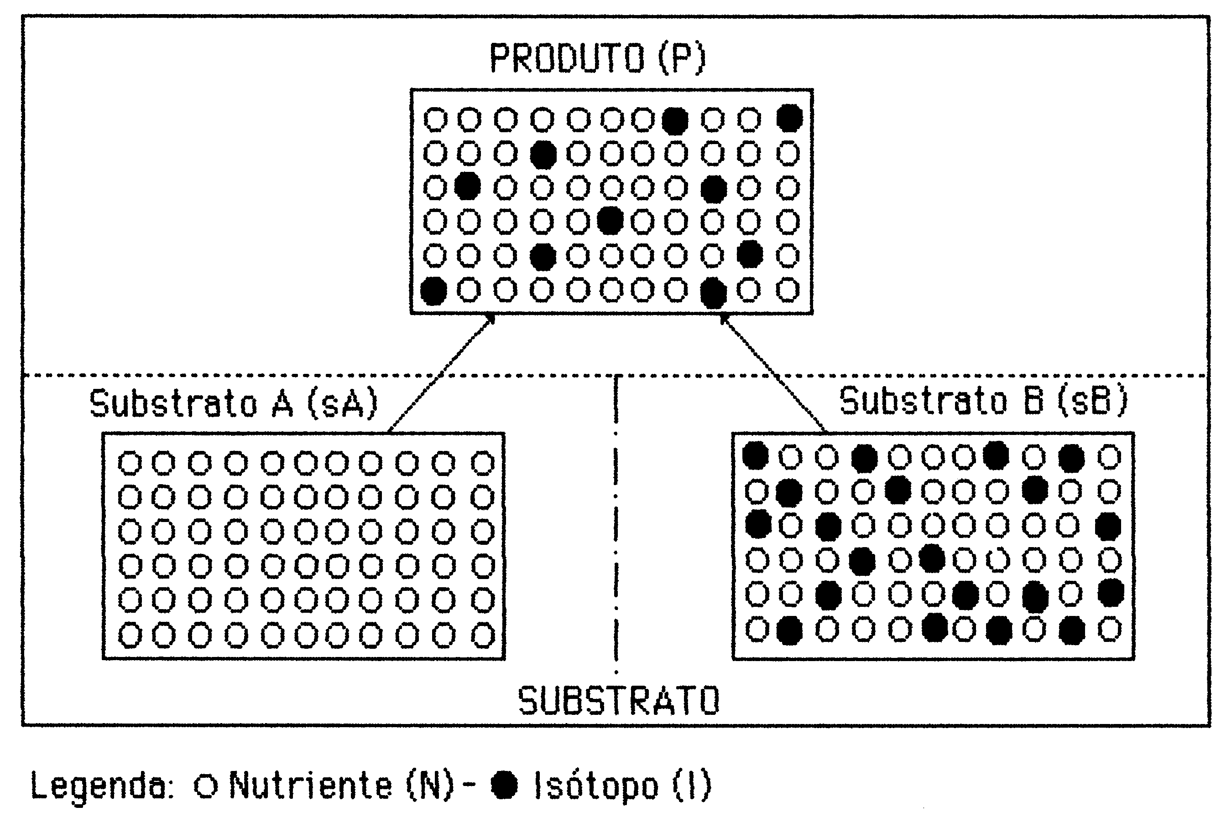

Figura 1. Diluição isotópica de radionuclídeos artificiais, num sistema substrato - produto, sem marcação no substrato A e com marcação artificial no substrato B.

Por definição, a atividade específica de uma amostra devido às desintegrações radioativas é dada na expressão 2.

AE = [ (QI) / (QN) ] ......................................................................... (2)

significando: AE - atividade específica; QI - quantidade do isótopo artificial do nutriente na amostra; QN - quantidade total do elemento na amostra.
Portanto, as atividades especificas para amostras do substrato e do produto, determinadas no mesmo aparelho detector de radioatividade, são expressas por:

(AE)_{P} = [ (QIP) / (QNP)] ........................................................... (3)
e
(AE)_{sB} = [ (QI)_{sB} / (QN)_{sB}] = [ (QIP)_{sB} / (QNP)_{sB} ] ...................... (4)

significando: QIP - quantidade do isótopo no produto; QNP - quantidade do elemento (nutriente) no produto; (Ql)sB - quantidade do isótopo no substrato B; (QN)sB - quantidade do elemento no substrato B; (QNP)sB- quantidade do nutriente no produto derivado do substrato B; (QIP)sB - quantidade de isótopo no produto derivado do substrato B
A igualdade prevista na equação (4) é válida, considerado nulo o fracionamento entre I e N. De (4) tem-se que a razão entre a quantidade do isótopo (I) e do elemento (N) no substrato (sB) e a mesma daquela que irá fazer parte do produto, devendo ser iguais.

(QI)_{sB} / (QN)_{sB} = (QIP)_{sB} / (QNP)_{sB} ......................................... (5)

Das equações (3), (4) e (1), chega-se que:

(AE)_{P} . QNP = (AE)_{sB} . (QNP)_{sB} ......................................... (6)
ou,
(QNP)_{sB} = [(AE)_{P} / (AE)_{sB}] . QNP .......................................... (7)

A equação (7), também chamada de equação de diluição isotópica direta, dá a quantidade do elemento no produto derivado ou proveniente do substrato B. O valor de (QNP)_{sA} é obtido de (8) que é chamada de equação de diluição isotópica indireta.

(QNP)_{sA} = QNP - (QNP)_{sB} = QNP . { 1 – [(AE)_{P} / (AE)_{sB}] } .......... (8)

3.5 Princípio da Diluição Isotópica em Quantificações com Uso de Isótopos Estáveis ( ¹⁰B, ¹⁵N e ³⁴S )

Quando um produto que contém o nutriente é formado do substrato A (sA), em que os isótopos do elemento ocorrem naturalmente (abundância natural), e do substrato B (sB), que contém os isótopos do nuriente em estudo (¹⁰B e ¹¹B;¹⁵N e ¹⁴N; ³²S e ³⁴S) em proporção diferente da natural (material marcado ou enriquecido), como ilustrado na Figura 2, o balanço de massa e o balanço isotópico que devem ser satisfeitos estão representados pelas equações (9) e (10).

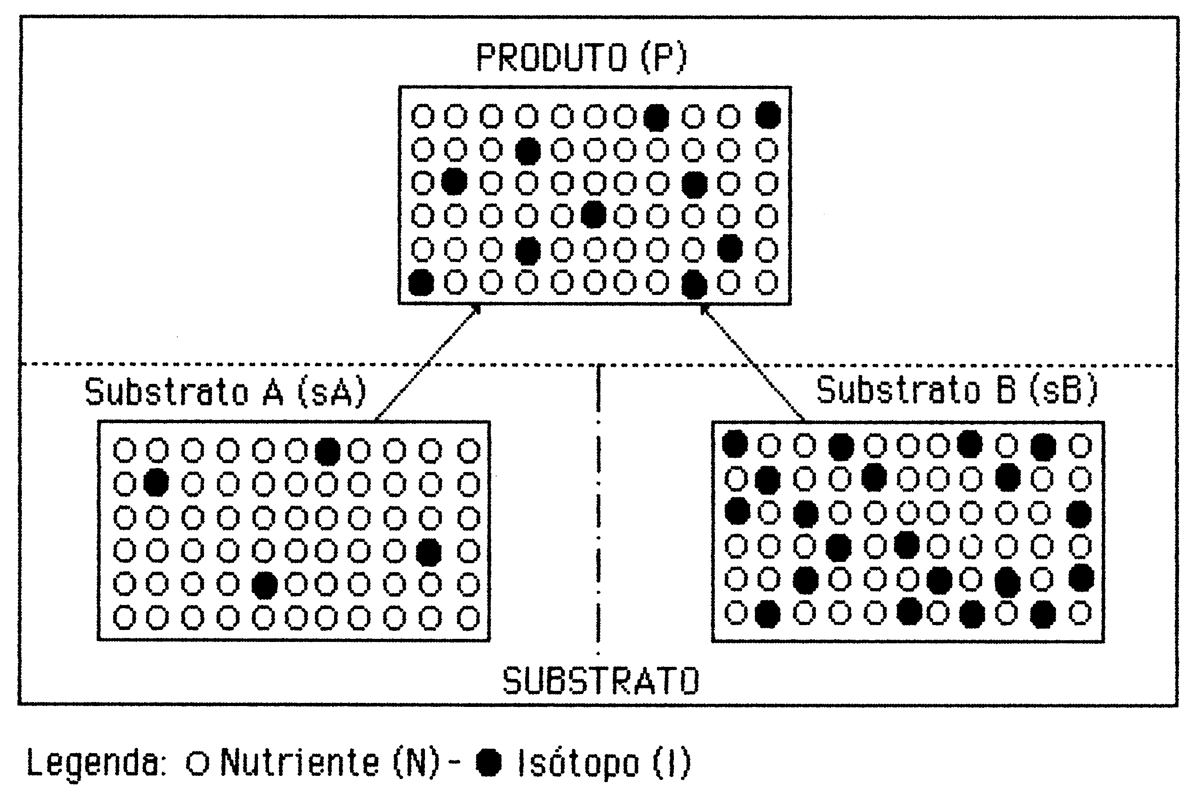

Figura 2. Diluição isotópica em um sistema substrato - produto com marcação natural no substrato A e artificial (marcado) no substrato B.

QNP = (QNP)_{sA} + (QNP)_{Sb} ........................................................... (9)

QIP = (QIP)_{sA} + (QIP)_{sB} ............................................................... (10)

significando QNP e QIP, respectivamente, o conteúdo, no produto, do elemento (B, N ou S) e o do isótopo (¹⁰B, ¹⁵N ou ³⁴S). Os subscritos sA e sB denotam o nutriente e o respectivo isótopo derivado do substrato A e B respectivamente.
A abundância (Ab), expressa em % de átomos do isótopo pesado (ou o menos abundante) em relação ao número total de átomos do elemento (ex.: % de átomos de ¹⁰B, ¹⁵N ou ³⁴S), é obtida da determinação da razão isotópica por espectrometria de massas. Assim, para os três compartimentos da Figura 2, têm-se as abundâncias (Ab), expressas em termos de fração:

(Ab)_{P} = (QIP) / (QNP) .............................................................. (11)

(Ab)_{sA} = (QI)sA / (QN)sA = (QIP)_{sA} / (QNP)_{sA} ........................ (12)

(Ab)_{sB} = (QI)sB / (QN)sB = (QIP)_{sB} / (QNP)_{sB} ................. (13)

significando, (QI)sA ou (QI)sB e (QN)sA ou (QN)sB, respectivamente, a quantidade do isótopo e do elemento no substrato A ou B (sA ou sB). (QIP)sA ou (QIP)sB e (QNP)sA ou (QNP)sB , respectivamente, a quantidade do isótopo e a do elemento no produto derivado do substrato A ou B (sA ou sB). As igualdades previstas nas equações (12) e (13) são válidas, considerado desprezível o fracionamento nos isótopos do elemento. Assim, das equações (10), (11), (12) e (13), chega-se à (14) denominada de equação de diluição isotópica:

(Ab)_{P} . QNP = (Ab)_{sA} (QNP)_{sA} + (Ab)_{sB} . (QNP)_{sB} .................... (14)

Da (9) e da (14), chega-se à (15):

(QNP)_{sB} = Nppf = { [(Ab)_{P} - (Ab)_{as}] / [(Ab)_{sB} - (Ab)_{sA})] } . QNP .... (15)

significando Nppf o nutriente (B, N ou S) no produto derivado do substrato marcado (sB)
Como (Ab)_{sA} representa a abundância natural de ¹⁰B, ¹⁵N ou ³⁴S (19,78% de átomo de ¹⁰B; 0,366% de átomos de ¹⁵N ou 4,21% de átomos de ³⁴S), muitas vezes a (15) vem expressa em termos de porcentagem de átomos em excesso, como indicado em (16).

(QNP)_{sB} = Nppf = [(Ab excesso)_{p} /(Ab excesso)_{sB} ] . QNP ......... (16)
.
onde:
(Ab excesso)_{p} = (Ab)_{P} - (Ab)_{sA} ................................................... (17)
e
(Ab excesso)_{sB} = (Ab)_{P} - (Ab)_{sB} ................................................... (18)

Pode-se ainda calcular o teor (porcentagem) do nutriente no produto proveniente dos substratos: %(NPP)_{sB} e %(NPP)_{sA}, independentemente das determinações de (QN)sA, (QN)sB e QNP, por (19) e (20).

%(NPP)_{sB} = [(Ab excesso)_{p} / (Ab excesso )_{sB}] . 100 .................. (19)

%(NPP)_{sA} = 100 - %(NPP)_{sB} .................................................. (20)

A equação (15) expressa a recuperação quantitativa do nutriente do substrato B (exemplos: B/N/S-fertilizante, B/N/S da matéria orgânica) no produto (exemplos: B/N/S-planta, B/N/S-solo, B/N/S-lixiviado).
O cálculo da recuperação porcentual no produto do nutriente do substrato B é realizdo pela equação (21).

%R = [(QNP)_{sB} / (QN)sB] . 100 = [ Nppf / (QN)sB] . 100 ............. (21)

onde (QNP)_{sB} é a quantidade do nutriente no produto derivado do substrato B (por exemplo: B/N/S na planta) e (QN)sB ou Nppf e a quantidade do nutriente no substrato B ou o nutriente no produto derivado do substrato marcado (por exemplo a dose de B/N/S aplicado ao solo como fertilizante).
As equações (7) e (15) são idênticas, em última análise, diferindo somente quando a ocorrência ou não do isótopo naturalmente. Essas equações são apresentadas correntemente na literatura na área de Ciência do Solo com diferentes notações e como exemplo pode-se citar: Pdff ou Ppdf ("phosphorus in the plant derived from fertilizer" ou fósforo na planta derivado do fertilizante, respectivamente); Sdff (“sulfur in the plant derived from fertilizer”) avaliado tanto com o radioisótopo ³⁵S como com o isótopo estável ³⁴S; Ndff ou Nppf/Npdf ("nitrogen in the plant derived from fertilizer" ou nitrogênio na planta proveniente/derivado do fertilizante, respectivamente); Bdff (“boron in the plant derived from fertilizer”).

4. REFERÊNCIAS

BOUTTON, T.W. Stable carbon isotopes ratios of soil organic matter and their use as indicators of vegetation and climate change. In: BOUTTON, T.W.;YAMASAKI, S. Eds. Mass Spectrometry of Soils, New York: Marcel Decker, 1996. p. 47-82.
DEVLIN, R.M.; BARKER, A.V. Photosynthesis. Van Nostrand Reinhold Company. New York. 1971. 304p.
HART, S.C.; MYROLD, D.D. ¹⁵N tracer studies of soil nitrogen transformations. In: BOUTTON, T.W.; YAMASAKI, S., Eds. Mass Spectrometry of Soils, New York: Marcel Decker, 1996. p. 225-245.
LOURENÇO, A.J.; MATSUI, E. Avaliação da proporção de gramínea e leguminosa na dieta de bovinos por determinação de isótopos naturais nas fezes. Zootecnia, v. 19, n.1, p. 8-15, 1981.
MATSUI, E.; SALATI, E.; BRINKMANN, W.L.F.; FRIEDMAN, I. Vazões relativas dos rios Negro e Solimões através das concentrações de ¹⁸O. Acta Amazônica v.3 , n.3, p. 31-46, 1972.
VITORELLO, V.C.; CERRI, C.C.; ANDREUX, F.; FELLER, C.; VICTORIA, R.L. Organic matter and natural carbon-13 distribution in forest and cultivated oxisols. Soil Science Society of America Journal, v. 53, p. 773-778, 1989.
WOLF, G. lsotopes in biology. New York: Academic Press, 1969. 173p.

